**23 Элементы управления**

Задание №1. Дана строка символов, состоящая из произвольных десятичных цифр, разделенных пробелами. Вывести количество четных чисел в этой строке.

Листинг программы:

using System;

using System.Linq;

using System.Windows.Forms;

public partial class Form1 : Form

{

public Form1()

{

InitializeComponent();

}

private void btnCalculate_Click(object sender, EventArgs e)

{

string input = string.Join(" ", listBox.Items.Cast<string>());

var numbers = input.Split(' ')

.Where(s => int.TryParse(s, out _))

.Select(int.Parse);

int evenCount = numbers.Count(n => n % 2 == 0);

lblResult.Text = $"Четных чисел: {evenCount}";

}

}  
partial class Form1

{

private System.Windows.Forms.ListBox listBox;

private System.Windows.Forms.Button btnCalculate;

private System.Windows.Forms.Label lblResult;

private void InitializeComponent()

{

this.listBox = new System.Windows.Forms.ListBox();

this.btnCalculate = new System.Windows.Forms.Button();

this.lblResult = new System.Windows.Forms.Label();

this.listBox.Items.AddRange(new object[] { "12", "5", "8", "19", "22", "7", "16", "3", "0", "10" });

this.listBox.Dock = System.Windows.Forms.DockStyle.Top;

this.btnCalculate.Text = "ПУСК";

this.btnCalculate.Dock = System.Windows.Forms.DockStyle.Bottom;

this.btnCalculate.Click += new System.EventHandler(this.btnCalculate_Click);

this.lblResult.Text = "Четных чисел: ";

this.lblResult.Dock = System.Windows.Forms.DockStyle.Bottom;

this.Controls.Add(this.listBox);

this.Controls.Add(this.btnCalculate);

this.Controls.Add(this.lblResult);

this.Text = "Подсчет четных чисел";

this.ClientSize = new System.Drawing.Size(400, 300);

}

}

Анализ результатов:

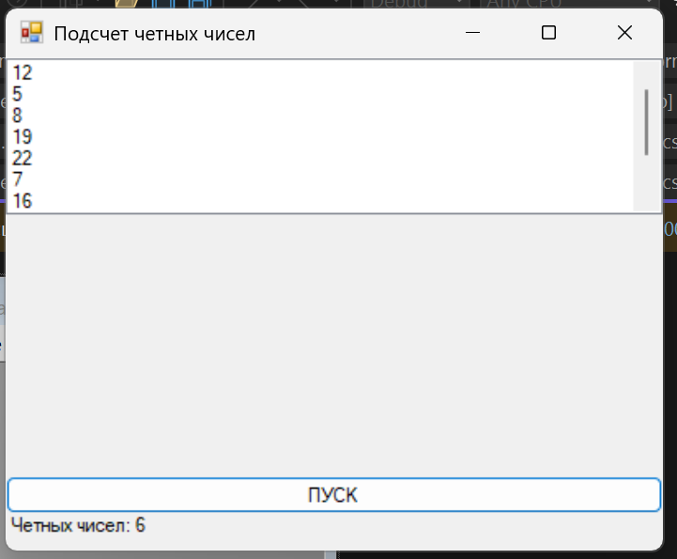

Рисунок 23.1 – Результаты работы программы